
я

ПОСТАНОВЛЕНИЕ
АДМИНИСТРАЦИИ ГОРОДА КОГАЛЫМА
Ханты-Мансийского автономного округа - Югры

От | «25» |  | декабря |  | 2018 | г. | № | 2945

О признании утратившим
силу постановления
Администрации города
Когалыма от 22.07.2018 №1407

В соответствии c Градостроительным кодексом Российской Федерации, Уставом города Когалыма:

1. Постановление Администрации города Когалыма от 22.07.2018 №1407 «О принятии решения по подготовке проекта межевания территории участка садоводческого потребительского кооператива «Трассовик-М» признать утратившим силу.

2. Опубликовать настоящее постановление в газете «Когалымский вестник» и разместить на официальном сайте Администрации города Когалыма в информационно-телекоммуникационной сети «Интернет» (www.admkogalym.ru).

3. Контроль за выполнением постановления возложить на первого заместителя главы города Когалыма Р.Я. Ярема.
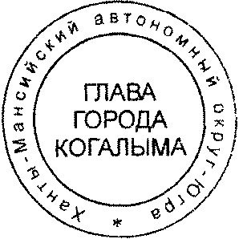

Глава города Когалыма Н.Н.Пальчиков

Согласовано:
председатель КУМИ А.В.Ковальчук
начальник ЮУ И.А.Леонтьева
начальник ОО ЮУ Е.Г. Рябоконева
начальник ОАиГ В.С.Лаишевцев
Подготовлено:
спец.-эксперт ОАиГ Е.В.Егорова

Разослать: ОАиГ, ЮУ, КУМИ, МКУ «УОДОМС», газета «Когалымский вестник»

